МИНИСТЕРСТВО ОБРАЗОВАНИЯ РЕСПУБЛИКИ БЕЛАРУСЬ

ГЛАВНОЕ УПРАВЛЕНИЕ ПО ОБРАЗОВАНИЮ
МОГИЛЕВСКОГО ОБЛАСТНОГО ИСПОЛНИТЕЛЬНОГО КОМИТЕТА

УЧРЕЖДЕНИЕ ОБРАЗОВАНИЯ

«МОГИЛЕВСКИЙ ГОСУДАРСТВЕННЫЙ ПОЛИТЕХНИЧЕСКИЙ КОЛЛЕДЖ»

Специальность 2-40 01 01

Учебный предмет Базы данных и системы управления базами данных

ОТЧЕТ ПО ЛАБОРАТОРНОЙ РАБОТЕ № 4

Создание таблиц (CREATE TABLE)

Выполнил Савич А.О.

Проверил Базанова А.Д .

2023

1 Цель работы

1.1 Формирование умений создавать таблицы базы данных, накладывать ограничения на столбцы и таблицу

2 Индивидуальное задание

1 Изучить приведённые выше примеры создания БД и таблиц.
2 Создать базу данных в соответствии с вариантом на основании ER-модели, разработанной в лабораторной работе № Имя базы данных должно содержать: название по варианту, номер группы и фамилию через нижние подчеркивания (например ГАИ_402_Лосев).
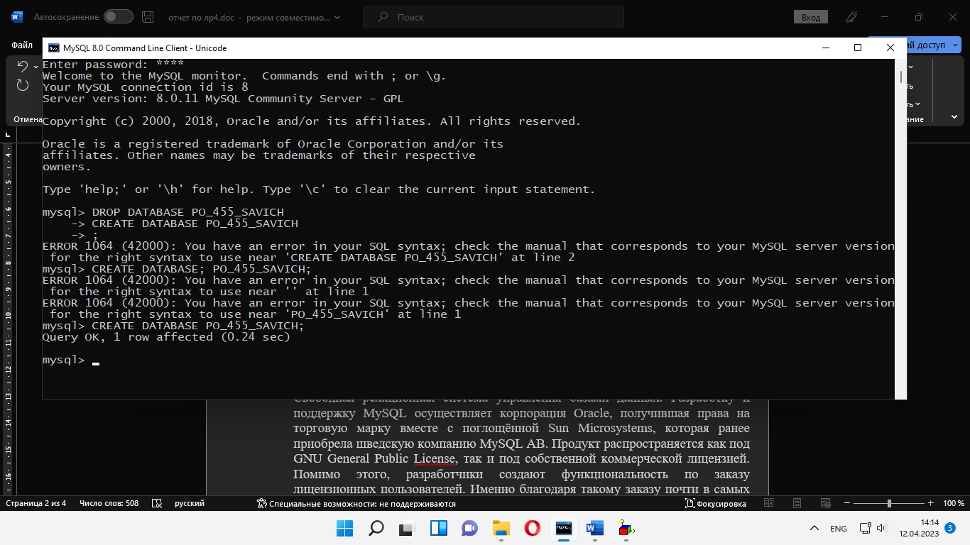
3 Создать пустые таблицы с атрибутами и полями в соответствии с
ER-моделью, разработанной в лабораторной работе №3 (не менее 2 таблиц).
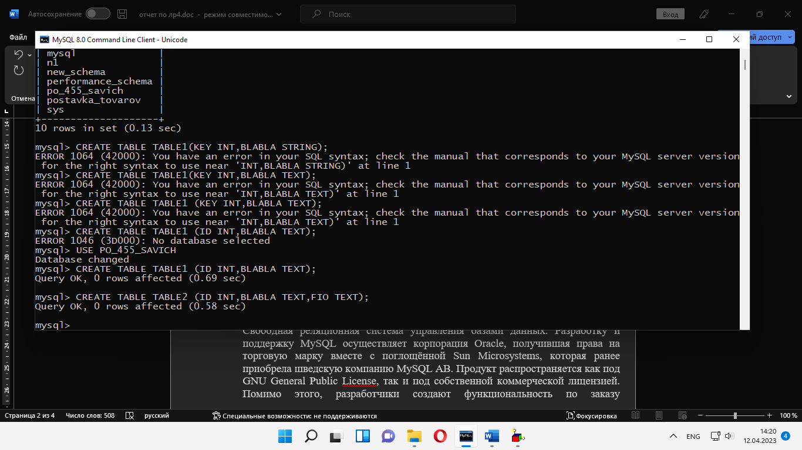
4 Добавить ограничения для столбцов (не менее 10 ограничений столбцов) и на таблицы (не менее 2 ограничений таблиц).
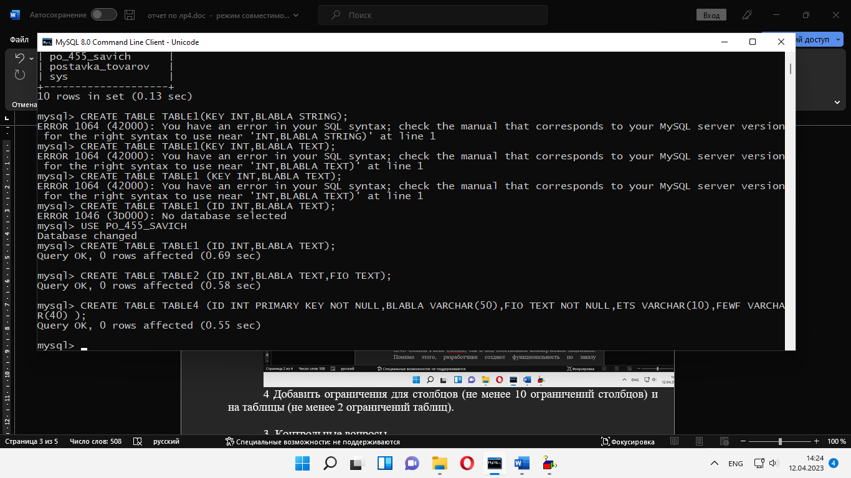

- Контрольные вопросы

1.Что такое MySQL?
Свободная реляционная система управления базами данных. Разработку и поддержку MySQL осуществляет корпорация Oracle, получившая права на торговую марку вместе с поглощённой Sun Microsystems, которая ранее приобрела шведскую компанию MySQL AB. Продукт распространяется как под GNU General Public License, так и под собственной коммерческой лицензией. Помимо этого, разработчики создают функциональность по заказу лицензионных пользователей. Именно благодаря такому заказу почти в самых ранних версиях появился механизм репликации.
2.Приведите синтаксис команды просмотра баз данных на сервере.
Чтобы вывести список всех баз данных на сервере MySQL, вам необходимо войти в систему как пользователь, имеющий доступ ко всем базам данных, по умолчанию это пользователь root MySQL или установить глобальную привилегию SHOW DATABASES .
Войдите в систему как root-пользователь MySQL:
mysql -u user -p
Запустите команду SHOW DATABASES :
SHOW DATABASES;
Вы увидите список всех баз данных на сервере MySQL:
+--------------------+
| Databases |
+--------------------+
| information_schema |
| database_name |
| mysql |
| opencart |
| wordpress |
| performance_schema |
| sys |
+--------------------+

7 rows in set (0.00 sec)

3.Приведите синтаксис команд создания БД.
Первая команда, которую мы будем применять для создании базы данных - это команда CREATE DATABASE. Её синтаксис следующий:

CREATE DATABASE ИМЯ_БАЗЫ ДАННЫХ

4.Приведите синтаксис команд создания, переименования и удаления таблиц.
Далее для создания таблиц нашей базы данных будем многократно использовать команду CREATE TABLE. Её синтаксис следующий:

CREATE TABLE ИМЯ_ТАБЛИЦЫ (имя_первого_столбца тип данных,
...,
имя_последнего_столбца тип данных,
первичный ключ,
ограничения (не обязательно))

Переименование таблиц

Если после создания таблицы мы захотим ее переименовать, то для этого нужно использовать команду RENAME TABLE, которая имеет следующий синтаксис:

RENAME TABLE старое_название TO новое_название;

Например, переименуем таблицу Customers в Clients:

RENAME TABLE Customers TO Clients;

Полное удаление данных

Для полного удаления данных, очистки таблицы применяется команда TRUNCATE TABLE. Например, очистим таблицу Clients:

TRUNCATE TABLE Clients;

Удаление таблиц

Для удаления таблицы из БД применяется команда DROP TABLE, после которой указывается название удаляемой таблицы. Например, удалим таблицу Clients:

DROP TABLE Clients;
Список использованных источников

1 Дюбуа П. MySQL/ П. Дюбуа.– 2-е издание – М.: Вильямс, 2004. – 198-211 с.
2 Хомоненко, А.Д. Базы данных: учеб./ А.Д. Хомоненко [и др.]: под ред. проф. А.Д. Хомоненко. Санкт-Петербург, 2003, с. 233-364.

